Приложение
к техническому проекту интеграции МИС МО с
РЕГИЗ.СО
Раздел Сервис оповещений (СО).
ЗАО “СВ-мед”
21.07.2020

Изм.
Лист
№ докум.
Подпись
Дата
Лист
Оглавление
Оглавление
1. Сокращения и обозначения………………………………………….……. 2
1. Описание процесса деятельности …………………….…………….… 3

Изм.
Лист
№ докум.
Подпись
Дата
Лист

Сокращения и обозначения

Экран входа в систему ЛЛО

Экран входа в систему ЛЛО

Экран входа в систему ЛЛО

Экран входа в систему ЛЛО

Экран входа в систему ЛЛО

Экран входа в систему ЛЛО

Экран входа в систему ЛЛО

Экран входа в систему ЛЛО

Экран входа в систему ЛЛО

Экран входа в систему ЛЛО

Экран входа в систему ЛЛО

Экран входа в систему ЛЛО

Экран входа в систему ЛЛО

Экран входа в систему ЛЛО

Экран входа в систему ЛЛО

Сокращения и обозначения
Термин | Определение
ГИС ЕКП | Государственная информационная система Санкт-Петербурга «Единая карта петербуржца»
КИС ЕКП | Сервис комитета по информатизации и связи для работы с «Единая карта петербуржца»
QR-код | Quick Response Code (код быстрого отклика) – матричный (двумерный) штрих-код, размещаемый на оборотной стороне электронной карты «Единая карта петербуржца» и содержащий идентификатор карты
ОМС | Обязательное медицинское страхование
ЛПУ | Лечебно-поликлиническое учреждение
РЕГИЗ | Региональная информационная система, которая автоматизирует региональные процессы здравоохранения и создает единое информационное поле для обмена данными между медицинскими учреждениями, органами управления здравоохранением и гражданами
ТФОМС | Территориальный фонд обязательного медицинского страхования
ЕИС | Единая информационная система

Описание процесса деятельности

Режим вывода уведомлений

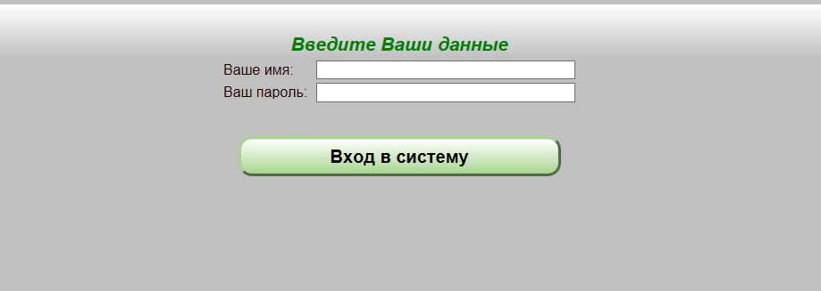

Для начала работы с системой пользователь должен внести ввести логин и пароль. Эти данные являются уникальными и передаче другому лицу не подлежат.
Изм.
Лист
№ докум.
Подпись
Дата
Лист

Описание процесса деятельности

Экран входа в систему ЛЛО

Экран входа в систему ЛЛО

Экран входа в систему ЛЛО

Экран входа в систему ЛЛО

Экран входа в систему ЛЛО

Экран входа в систему ЛЛО

Экран входа в систему ЛЛО

Экран входа в систему ЛЛО

Экран входа в систему ЛЛО

Экран входа в систему ЛЛО

Экран входа в систему ЛЛО

Экран входа в систему ЛЛО

Экран входа в систему ЛЛО

Экран входа в систему ЛЛО

Экран входа в систему ЛЛО

После входа в программу должен открыться экран работы с пациентом.
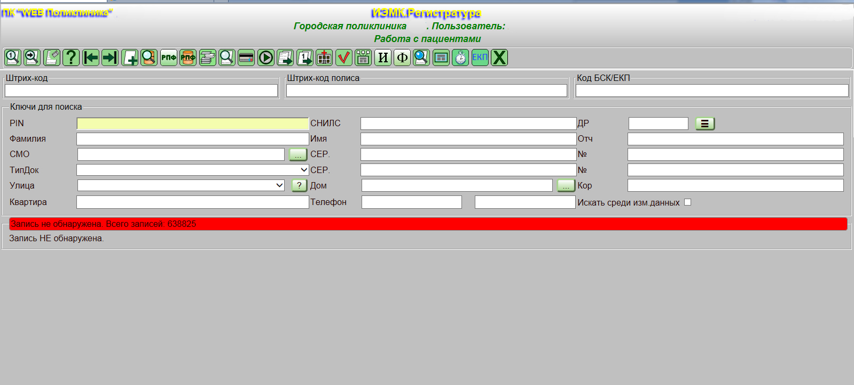

Если есть новые непрочитанные оповещения (в средрем ряду интерфейса отображается их количество).
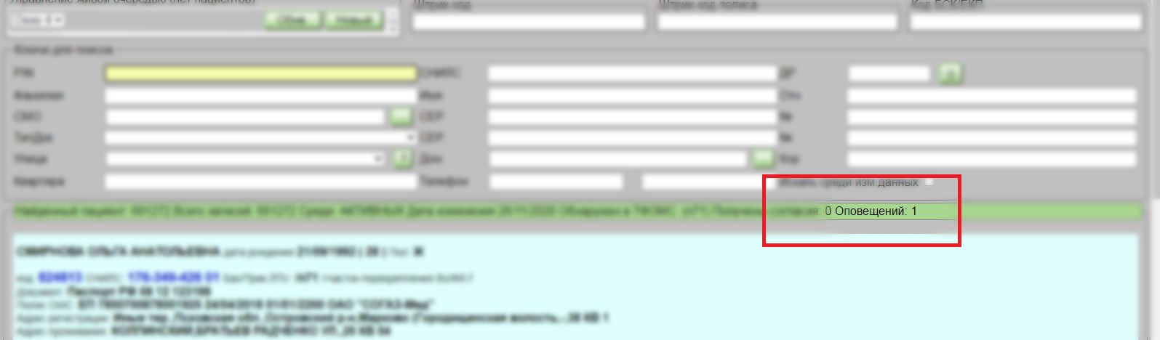

Рис. 2. Блок ознакомления с новыми оповещениями.

Для входа в режим просмотра/принятия оповещений, необходимо нажать пиктограмму

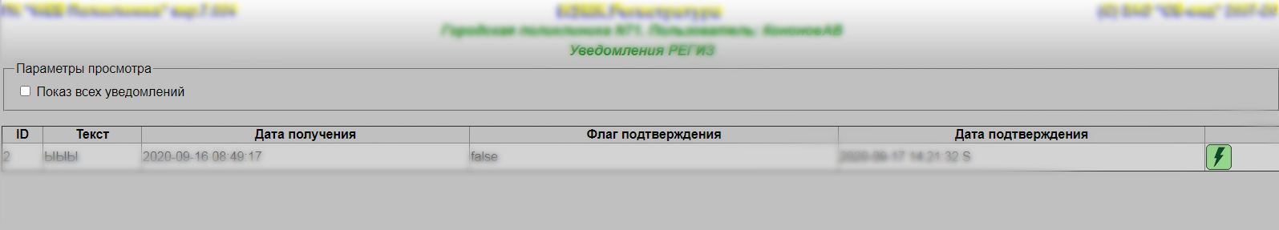

По умолчанию отображаются только новые оповещения. Справа от каждого уведомления присутствует пиктограмма принятия оповещения

Так же есть возможность просмотра всех ранее полученных уведомлений. Для этого необходимо поставить “галочку” – Показ всех уведомлений.
Изм.
Лист
№ докум.
Подпись
Дата
Лист

Описание процесса деятельности

Экран входа в систему ЛЛО

Экран входа в систему ЛЛО

Экран входа в систему ЛЛО

Экран входа в систему ЛЛО

Экран входа в систему ЛЛО

Экран входа в систему ЛЛО

Экран входа в систему ЛЛО

Экран входа в систему ЛЛО

Экран входа в систему ЛЛО

Экран входа в систему ЛЛО

Экран входа в систему ЛЛО

Экран входа в систему ЛЛО

Экран входа в систему ЛЛО

Экран входа в систему ЛЛО

Экран входа в систему ЛЛО

